NỀN TẢNG CƠ BẢN XỬ LÍ NGÔN NGỮ LỚN
- Toán học nền tảng:
  - Xác xuất và thống kê cơ bản
- Xác xuất là một công cụ toán học để đo lường khả năng xảy ra của một sự kiện, thì trong NLP, xác xuất được dùng để tính xác xuất của một từ sắp xuất hiện trong xây dựng các mô hình ngôn ngữ.
  - Không gian mẫu (Ω): tập hợp các kết quả có thể xảy ra
  - Biến cố (A): Một tập con của không gian mẫu
  - Xác xuất của A là P
- Phân phối xác suất (Uniform, Bernoulli, Binomial, Gaussian).
- Phân phối đều (Uniform Distribution): Mọi kết quả sẽ đều có khả năng xảy ra như nhau (vietnambiz). Chúng ta có thể thấy rõ qua ví dụ sau:
Tung xúc xắc 6 mặt và P lúc này sẽ là ⅙
- Phân phối Bernoulli: phân phối Bernoulli chỉ đưa ra 2 khả năng chính là thành công (1) và thất bại (0)
Chúng ta có công thức: P(X=1)=p,P(X=0)=1−p
Ví dụ về đồng xu là một ví dụ dễ hiểu nhất về định luật Bernoulli: tung đồng xu thì xác xuất của đồng xu là 0.5, nghĩa là xác xuất tung trúng mặt ngửa và mặt xấp đều bằng 0.5
- Phân phối nhị thức (Binomial): với phân phối này, phân phối nhị thức là kết quả của n phép thử độc lập Bernoulli
Chúng ta có công thức cho phân phối nhị thức như sau: 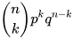
Thử làm ví dụ này nhé: Tính xác suất có 3 lần ra ngửa trong 5 lần tung đồng xu.
Theo công thức trên chúng ta có:
Số lần tung đồng xu (n=5)
Xác suất cho mỗi lần tung được mặt ngửa là 0.5 tức p = 0.5
Sau khi tung 5 lần thì chúng ta được 3 lần thu được mặt ngửa tức là k = 3
Áp dụng công thức phân phối nhị thức ta tính được xác suất 5/16
- Phân phối Chuẩn (Gaussian/Normal) là một phân phối xác suất liên tục, có đồ thị hình chuông đối xứng quanh giá trị trung bình và được kí hiệu: X∼N(μ,σ^2)
Trong đó:
μ là kỳ vọng (mean) vị trí trung tâm của phân phối
σ^2 là phương sai (variance) độ phân tán còn σ là độ lệch chuẩn (standard deviatioin)
Chúng ta có công thức cho phân phối chuẩn như sau: (The University of auckland #)
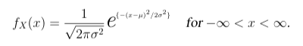
- Giá trị kỳ vọng, phương sai, hiệp phương sai.
- Kỳ vọng (Expected Value): là tổng quát của giá trị trung bình có trọng số. (Wikipedia, n.d.)
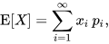
xi: giá trị có thể nhận
pi: xác suất xảy ra giá trị đó
Nhưng với điều kiện ∑i​pi​=1
- Phương sai (Variance): phương sai là phép đo mức chênh lệch giữa các số liệu trong một tập dữ liệu thống kê (đo khoảng cách giữa mỗi số liệu với nhau và đến giá trị trung bình của tập dữ liệu) hay có thể hiểu nôm na là công thức để đo mức độ phân tán của phân phối quanh giá trị trung bình. (vietnambiz, 2019)
Chúng ta có công thức tính phương sai:
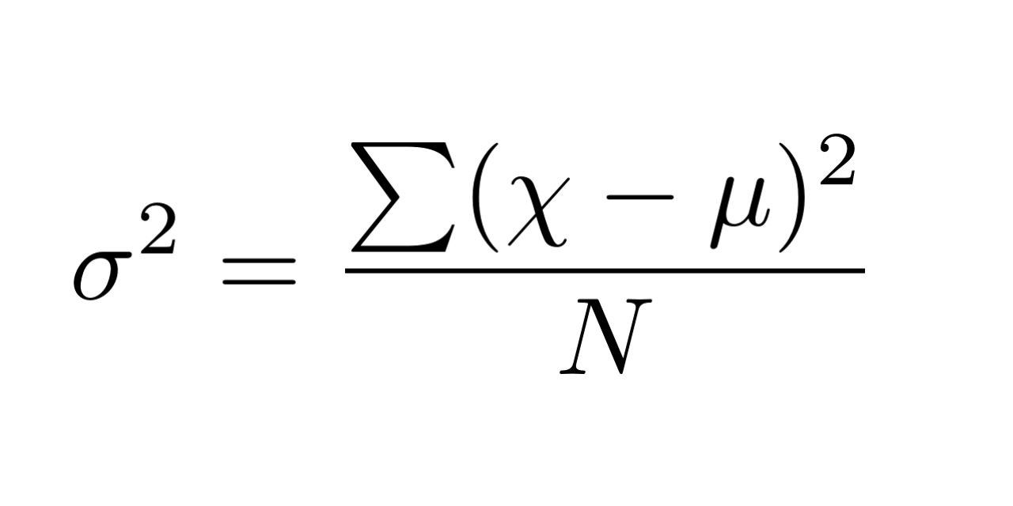
Trong đó:
x là giá trị của quan sát
µ là giá trị trung bình của tập dữ liệu
n là số quan sát trong tập dữ liệu
- Hiệp phương sai (Covariance): hiệp phương sai đó lường mối quan hệ định hướng giữa lợi nhuận trên hai tài sản hay đo mức độ liên quan giữa 2 biến ngẫu nhiên. (vietnambiz, 2019)
- Định lý Bayes, phân loại Bayes cơ bản.
- Định lý Bayes phản ánh mối quan hệ giữa xác suất của một biến cố mà không quan tâm đến các yếu tố khác với xác suất của biến cố đó sau khi một biến cố khác xảy ra. (Wikipedia, n.d.)
- Định lý Bayes nói rằng:
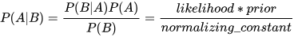
Trong đó:
P(A|B) là xác suất xảy ra A khi biết B
P(B|A) là xác suất xảy ra B khi A xảy ra
P(A) là xác suất gốc của A
P(B) là xác suất quan sát được B
Từ công thức đó dẫn tới:
- Các dạng khác của định lý Bayes:
Định lý bayes thường được viết dưới dạng:
hay:
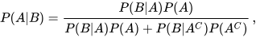
Trong đó A^C là biến cố bù của biến cố A. Tổng quát hơn với Ai tạo thành một phân hoạch của không gian các biến cố với mọi Ai trong phân hoạch
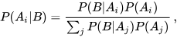
- Định lý Bayes thường được ứng dụng trong NLP, rõ nhất là các dự án về phân loại văn bản bằng Naive Bayes. Khi tính xác suất trực tiếp sẽ thường phức tạp, nên ta giả định các đặc trưng độc lập có điều kiện:
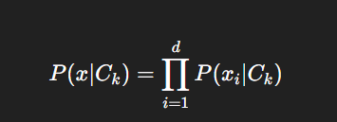
Đây chính là dạng Naive Bayes classifier
- Giới thiệu mô hình Markov (Markov Chains): là mô hình thống kê trong đó, hệ thống được mô hình hóa với các tham số không biết trước và nhiệm vụ là xác định các tham số ẩn từ các tham số quan sát được. (Wikipedia, n.d.)
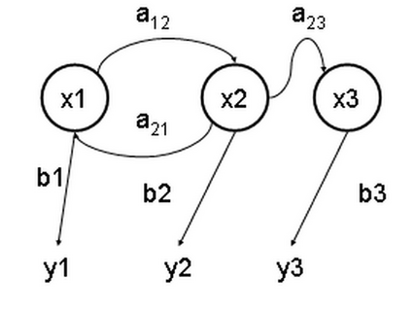
Ví dụ mô hình Markov.
- x — Các trạng thái trong mô hình Markov
- a — Các xác suất chuyển tiếp
- b — Các xác suất đầu ra
- y — Các dữ liệu quan sát
- Mô hình Markov là một chuỗi các trạng thái, trong đó xác suất của trạng thái tiếp theo chỉ phụ thuộc vào trạng thái hiện tại. Mô hình này được ứng dụng để mô hình hóa chuỗi từ trong câu trong NLP
- Tài liệu tham khảo:
  - Khan Academy – Probability & Statistics.
  - Introduction to Probability – Dimitri P. Bertsekas.
- Bài tập thực hành:
  - Viết python mô phỏng tung đồng xu, gieo xúc xắc
  - Vẽ histogram của phân phối chuẩn bằng Numpy & Matplotlib
  - Tính xác xuất có điều kiện bằng công thức Bayes
  - Đại số tuyến tính ứng dụng:
- Vector là một dãy số có thứ tự trong NLP, vector biểu diễn một từ, một câu hoặc một tài liệu. Không gian vector R^n là tập hợp tất cả các vector có n thành phần. Chúng ta có các phép toán cơ bản: cộng vector, nhân vector với số (scalar multiplication). (geeksforgeeks, 2025)
- Trong NLP, Vector được ứng dụng:
- Một từ có thể biểu diễn bằng một vector (word embedding)
- Một câu có thể biểu diễn bằng vector Bag - of - Words hoặc TF - IDF
- Ví dụ: Trong NLP biểu diễn một câu với bag - of - words (BoW) trong không gian từ vựng V: mỗi tọa độ ứng với số lần xuất hiện của một từ
- Tích vô hướng (dot product) và góc giữa vector:
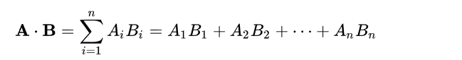
trong đó Σ chính là phép tổng và n là số chiều của không gian vector
- Định thức & nghịch đảo ma trận:
- Ma trận: là một bảng chữ nhật gồm nhiều số, được sắp xếp thành hàng và cột. Trong NLP, ma trận biểu diễn tài liệu (document - term matrix), hay mỗi hàng của ma trận sẽ là một văn bản, mỗi cột sẽ là một từ, mỗi giá trị sẽ là số lần từ xuất hiện
- Định thức nôm na là đo “kích thước” của một ma trận, ký hiệu là det(matrix)
- Một ma trận khả nghịch A^(-1) tồn tại nếu det(A) khác 0
- Định thức và nghịch đảo ma trận thường được ứng dụng để giải hệ phương trình và tối ưu hóa trong ML.
- Ứng dụng: biểu diễn văn bản dưới dạng vector.
- Biểu diễn bằng vector Bag - of - Words (BoW): với ý tưởng là mỗi văn bản biểu diễn bằng một vector, trong đó, mỗi chiều tương ứng của một từ vựng
- Bag - of - Words (BoW) là biểu diễn vector truyền thống được sử dụng phổ biến nhất. Mỗi từ hoặc n-gram được liên kết với một chỉ mục vector và được đánh dấu là 0 hoặc 1 tùy thuộc sự xuất hiện của nó trong tài liệu nhất định.
- Ví dụ: Biểu diễn BoW thường được sử dụng trong các phương pháp phân loại tài liệu, trong đó, tần suất xuất hiện của mỗi một/hai/ba từ hỗ trợ việc đào tạo các bộ phân loại. Trong BoW, sự xuất hiện của từ được đánh giá độc lập với tần suất hoặc ngữ cảnh chúng xảy ra. Tuy nhiên, hạn chế của BoW là không mã hóa bất kỳ thông tin nào liên quan đến ngữ nghĩa của từ.
- Tài liệu tham khảo:
  - Linear Algebra and Its Applications – Gilbert Strang.
  - 3Blue1Brown – Essence of Linear Algebra (YouTube).
- Bài tập thực hành:
  - Viết python để tính tích ma trận
  - Sử dụng Numpy tạo ma trận, tính nghịch đảo, định thức
  - Biểu diễn câu đơn giản dưới dạng vector Bag - of - Words
  - Giải tích & Gradient Descent
- Hàm số, đạo hàm cơ bản.
- Hàm số là một ánh xạ từ một tập hợp (đầu vào) sang một tập hợp khác (đầu ra).
- Đạo hàm là đo độ thay đổi của hàm số khi biến số thay đổi.
- Đạo hàm riêng là đạo hàm của số theo một biến, trong khi giữ các biến khác cố định.
- Gradient là vector chứa tất cả đạo hàm riêng
- Khái niệm cực tiểu, cực đại.
- Một điểm x0x_0x0​ là cực tiểu cục bộ nếu f(x0)f(x_0)f(x0​) nhỏ hơn lân cận của nó.
- Một điểm x0x_0x0​ là cực đại cục bộ nếu f(x0)f(x_0)f(x0​) lớn hơn lân cận của nó.
- Giới thiệu Gradient Descent – tối ưu hàm mất mát.
- Gradient Descent là một thuật toán tối ưu hóa, được sử dụng để tìm giá trị cực tiểu của một hàm số. Trong machine learning, GD được dùng để tối thiểu hóa hàm mất mát (loss function)
- Cập nhật tham số:
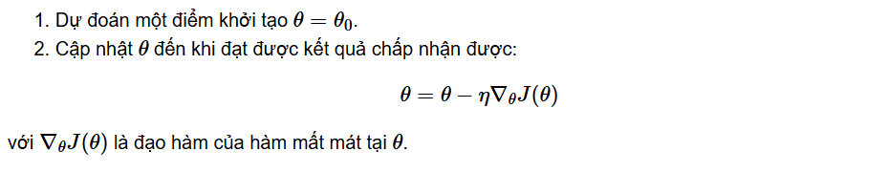
- Tài liệu tham khảo:
  - Khan Academy – Calculus.
  - Deep Learning Book – Ian Goodfellow, chương tối ưu.
- Bài tập thực hành:
  - Viết python để tính đạo hàm bậc 2
  - Cài đặt Gradient Descent cho hàm y = x² + 3x + 2
- Lập trình Python cho NLP
- Python cơ bản: Python là ngôn ngữ phổ biến nhất trong Trí tuệ nhân tạo và đặc biệt là xử lí ngôn ngữ tự nhiên (NLP)
- Cú pháp cơ bản: biến, kiểu dữ liệu, vòng lặp, điều kiện.
- Với biến và kiểu dữ liệu python không cần khai báo kiểu dữ liệu cho biến
- Trong Python, chúng ta có các vòng lặp phổ biến sau:
- Điều kiện (if - else)
- For
- While
- Hàm, class, module: Hàm trong python được định nghĩa bằng từ khóa def, các class sẽ lập trình hướng đối tượng trong python và các module (kết thúc đuôi file .py) chưa các hàm và class. Các module này có thể import để dùng lại.
- Đọc & ghi file (txt, csv).
- Tài liệu tham khảo:
  - Automate the Boring Stuff with Python – Al Sweigart.
  - Python Docs (python.org).
- Bài tập thực hành:
  - Đọc file văn bản & đếm số từ
  - Viết chương trình phân loại số chẵn lẻ
  - Viết class đơn giản cho một document
- Thư viện dữ liệu Python
- NumPy: mảng, phép toán vector hóa.
- NumPy cung cấp ndarray - cấu trúc dữ liệu cho mảng nhiều chiều (các mảng 1 chiều, 2 chiều, mảng zeros và ones)
- Thay vì sử dụng các vòng lặp, thư viện Numpy cho phép tính toán nhanh chóng trên toàn mảng. Trong NLP, vector hóa giúp tính toán nhanh với biểu diễn Bag - of - Words hoặc TF - IDF.
- Pandas: Series, DataFrame, thao tác dữ liệu.
- Series có thể hiểu như một cột của bảng dữ liệu còn DataFrame nôm na là một bảng dữ liệu, bảng dữ liệu sẽ có 1 hoặc nhiều cột và 1 hoặc nhiều bảng ghi (dòng).
- Matplotlib & Seaborn: vẽ biểu đồ, trực quan hóa dữ liệu. Đây là 2 thư viện thường xuyên được sử dụng trong Python để vẽ biểu đồ, trực quan hóa dữ liệu từ dataframe để khai thác các insight đắt tiền của nhà khoa học dữ liệu cho lợi nhuận.
- Tài liệu tham khảo:
  - Python for Data Analysis – Wes McKinney.
  - Documentation: numpy.org, pandas.pydata.org.
- Bài tập thực hành:
  - Đọc file csv chứa review sản phẩm bằng Pandas
  - Vẽ biểu đồ tần suất các đánh giá (1-5 sao)
  - Vẽ histogram độ dài câu trong tập văn bản
- Ngôn ngữ học cơ bản
- Morphology (Hình thái học)
- Gốc từ, tiền tố, hậu tố.
Gốc từ (root/stem): phần cơ bản nhất mang ý nghĩa chính.
Ví dụ: “học” trong “học tập”, “người học”.
Tiền tố (prefix): đứng trước gốc từ, thay đổi ý nghĩa.
Ví dụ: “un-” trong “unhappy”.
Hậu tố (suffix): đứng sau gốc từ.
Ví dụ: “-ed” trong “played”, “-s” trong “books”.
- Biến tố: chia động từ, danh từ số nhiều. Biến tố là sự thay đổi ngữ pháp của từ:
- Danh từ số nhiều, Chia động từ,...
- Ứng dụng trong NLP: stemming, lemmatization.
Stemming: cắt về gốc từ (không quan tâm ngữ pháp).
Ví dụ: "studies" → "studi", "studying" → "studi".
Lemmatization: đưa về từ gốc có nghĩa (dựa vào từ điển).
Ví dụ: "studies" → "study", "studying" → "study".
- Thực hành:
  - Dùng NLKT để thực hiện stemming & lemmatization
- Syntax (cú pháp)
- Cấu trúc câu (SVO – Subject Verb Object): Trong tiếng Anh: S → V → O. “I eat apples” (Tôi ăn táo).
- Cây cú pháp (Parse tree).
- Giới thiệu Dependency Parsing.
- Mỗi từ có mối quan hệ với từ khác (chủ ngữ, tân ngữ, định ngữ).
Ví dụ: “The cat eats fish”
- “cat” → nsubj (chủ ngữ của “eats”)
- “fish” → dobj (tân ngữ của “eats”)
- Thực hành:
  - Dùng spaCy để phân tích cú pháp tiếng Anh
- Semantics (Ngữ nghĩa)
- Nghĩa từ vựng (synonym, antonym).
- Từ đồng nghĩa (synonym): big – large.
Từ trái nghĩa (antonym): hot – cold.
- Nghĩa câu, mối quan hệ giữa từ.
- WordNet và ứng dụng trong NLP. WordNet là cơ sở dữ liệu ngữ nghĩa: mỗi từ được gắn với các nhóm ngữ nghĩa (synsets)
- Thực hành:
  - Dùng WordNet API trong NLTK để tìm từ đồng nghĩa, trái nghĩa
- Pragmatícs (Ngữ dụng)
- Vai trò ngữ cảnh trong ý nghĩa câu: Ngữ cảnh quyết định ý nghĩa câu nói.
- Ví dụ: “Bạn có thể mở cửa không?” → không phải hỏi khả năng, mà là lời đề nghị.
- Tính mơ hồ & đa nghĩa:
- Từ đa nghĩa: “bank” (ngân hàng / bờ sông).
- Câu mơ hồ: “I saw the man with the telescope” (Ai cầm kính viễn vọng?).
- Thực hành:
  - Thu thập các câu đa nghĩa trong tiếng Việt/ tiếng Anh và phân tích.
- Thực hành xử lý
- Tiền xử lí văn bản cơ bản
- Tokenization (tách từ).
- Stop words removal.
- Stemming & Lemmatization.
- Thống kê tần suất từ.
- Thực hành dự án nhỏ:
  - Thu thập 1000 câu review sản phẩm
  - Làm sạch dữ liệu → Tokenizaton → loại stop words
  - Tần suất từ và vẽ word cloud
- Tài liệu tham khảo:
  - Natural Language Processing with Python – Steven Bird.
  - Thư viện: NLTK, spaCy, scikit-learn.

